沈 阳 工 学 院

BS系统开发实训报告

题 目： 教师管理系统系统的设计

学 院： 信息与控制学院
专 业： 计算机科学与技术
学 号： 1530110331
学生姓名： 张东源
指导教师： 郭鲁
成 绩：

2017年12 月29日
任 务 书
题目：教师管理系统系统的设计
设计内容及要求：
1.学生必须仔细阅读实训任务书，根据要求完成程序设计，有问题及时主动通过各种方式与教师联系沟通。
2.学生要发挥自主学习的能力，充分利用时间，安排好设计的时间计划，并在设计过程中不断检测自己的计划完成情况，及时向教师展示软件设计情况。
3.设计按照教学要求需要1周时间完成，需要20小时的上机来调试设计的程序。
4. 功能要求：要求利用MVC设计模式开发程序。
设计环境：
MyEclipse 2014、Tomcat 7.0、SQLServer 2012（数据库可自选）
实现目标：
最终完成相关网站或应用程序的开发，以及报告的书写。

1 系统分析与设计

需求分析
由于电脑时代的到来以及Internet的迅速发展，电脑无处不在，当然各种工作效率也大幅度提高，对一个有规模的学校教学系统，教师管理系统是一个不可缺少的重要模块。随着信息技术在管理上越来越深入而广泛的应用，管理信息系统的实施在技术上已经逐渐成熟。管理信息系统是一个不断发展的新型学科，任何一个单位要生存发展，要提高效率的把内部活动有机的组织起来，就必须要建立与自身特点相适应的管理系统。为了能够在中国迅速的发展与提提高各项教学产品的质量，加强学校对各项事务的管理和有组织、有序的利用各项教育资源，特在此开发教师管理系统为教育事业的发展提供技术的支持。
本系统为教师管理系统，教师通过此系统，能够更方便的管理学生信息、专业信息、课程信息、实现对教师进行查询。下面介绍本系统将实现的功能：
- 学生管理信息包括：对学生信息进行增加、删除、修改、查询操作功能。
- 专业管理信息包括：对专业信息进行增加、删除、修改、查询操作功能。
- 课程管理信息包括：对课程信息进行增加、删除、修改、查询操作功能。
- 教师管理信息包括：对教师信息进行增加、删除、修改、查询操作功能。
- 公告管理信息包括：对公告信息进行增加、修改、查询操作功能。
对于开发系统的需要的技术可行性：
- 技术可行性：Tomcat7+My Eclipse+SQL Server的技术已经较为成熟。
- 运行可行性：该系统使用MVC+DAO模式。
- 运行操作系统：win7/win10系统

1.2 系统功能设计

1.2.1前台功能设计
- 用户登陆模块
用户登陆，输入账号、密码，正确后，根据用户权限跳转到教师管理界面或管理员管理界面。
- 专业管理模块
能够对专业信息进行增加、删除、修改、查询操作功能。
- 课程管理模块
能够对课程信息进行增加、删除、修改、查询操作功能。
- 教师查询模块
此为前台功能，只提供查询教师的权限，实现对教师进行查询功能。
- 学生管理模块
能够对学生信息进行增加、删除、修改、查询操作功能。

1.2.2后台功能设计
- 教师管理模块
此模块是后台功能，为管理员管理的模块，能够对教师信息进行增加、删除、修改、查询操作功能。
- 发布信息管理模块管理员能够对信息进行增加、修改、查询功能操作。
- 注册模块
用户若无账号，需要先进行注册信息，注册成功后，才能进入登录界面进行登陆。

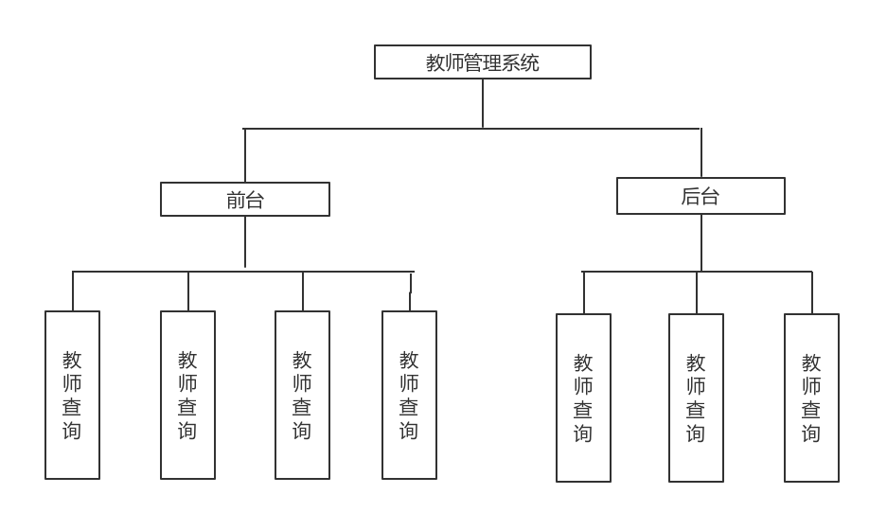
教师管理系统功能模块图如图1.1所示。
图1.1教师管理系统功能模块图

1.3数据库设计
- 用户表users包括4个字段，分别是用户编号、用户名称、密码、权限。用户表如表1.1所示。
表1.1 用户表
名称 | 数据类型 | 是否为空 |  | 说明
Userid | Int | Not null |  | 用户编号
Uname  Upwd  Limit | Varchar  Varchar  Int | Not null  Not null  Not null |  | 用户名称  用户密码  用户权限
- 专业表specialty包括2个字段，分别是专业编号、专业名称。专业表如表1.2所示。
表1.2 专业表
名称 | 数据类型 |  | 是否为空 |  | 说明
specialtyid | Int |  | Not null |  | 专业编号
specialtyname |  | Varchar | Not null |  | 专业名称

- 学生表student包括7个字段，分别是学生编号、学生名称、性别、地址、成绩、课程编号、专业编号。学生表如表1.3所示。
表1.3 学生表
名称 | 数据类型 |  | 是否为空 |  | 说明
Studentid |  | Int | Not null |  | 学生编号
Studentname  Sex  Place  Score  Coursed  Specialtyid |  | Varchar  Varchar  Varchar  Int  Int  Int | Not null  Not null  Not null  Not null  Not null  Not null |  | 学生名称  性别  地址  成绩  课程编号  专业编号
- 课程表course包括2个字段，分别是课程编号、课程名称。课程表如表1.4所示。
表1.4 课程表
名称 | 数据类型 |  | 是否为空 |  | 说明
Courseid | Int |  | Not null |  | 课程编号
Coursename |  | Varchar | Not null |  | 课程名称
- 教师表teacher包括5个字段，分别是教师编号、教师名称、工资、工龄、电话。教师信息表如表1.5所示。
表1.5 教师表
名称 | 数据类型 |  | 是否为空 |  | 说明
teacheid | Int |  | Not null |  | 教师编号
Teachename  Wage  Workage  tel |  | Varchar  Int  Int  Varchar | Not null  Not null  Not null  Not null |  | 教师名称  工资  工龄  电话
- 发布信息表information包括2个字段，分别是发布信息编号、发布信息名称。信息发布表如表1.6所示。

表1.6信息发布表
名称 | 数据类型 |  | 是否为空 |  | 说明
informationid |  | Int | Not null |  | 发布信息编号
informationname |  | Varchar | Not null |  | 发布信息名称

2 系统实现

2.1 系统框架
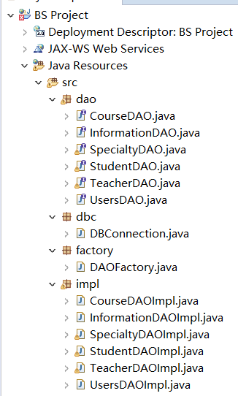
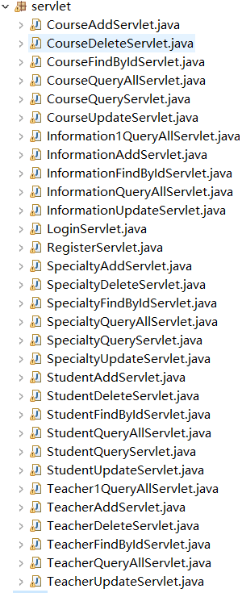
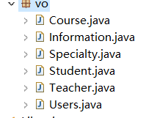
系统框架利用MVC+DAO模式设计，MVC模式框架Controller（struts2、spring mvc）+View（freemarker+velocity,jstl）+Model和dao,service层构成了java Web项目。MVC中的M是模型层与数据库进行交互，而dao层则利用程序对数据库操作，所以dao层属于模型层。也可以把dao层看作MVC框架之外的单独一层，称之为数据持久层。系统框架图如图2.1所示。
图2.1 系统框架图
- Vo包为javabean封装类，通常用于业务层之间的传递，vo包相关文件如表2.1所示。
表2.1 vo包文件介绍
包名 | 文件名 | 作用
vo | Courser | 封装课程对应的数据库字段
 | Information  Specialty  Student  Teacher  Users | 封装发布信息对应数据库字段  封装专业对应的数据库字段  封装学生对应的数据库字段  封装教师对应的数据库字段  封装管理员对应的数据库字段
- dao包为数据访问对象，他是第一个面向对象的接口，此对象用于访问数据库，其中包含了各种数据库的操作方法，dao包相关文件如表2.2所示。
表2.2 dao包文件介绍
包名 | 文件名 | 作用
dao | CourserDAO | 管理课程信息对应的关系型数据库的全部操作的属性和方法
 | InformationDAO  SpecialtyDAO  StudentDAO  TeacherDAO  UsersDAO | 管理发布信息对应的关系型数据库的全部操作的属性和方法  管理专业信息对应的对应的关系型数据库的全部操作的属性和方法  管理学生信息对应的对应的关系型数据库的全部操作的属性和方法  管理教师信息对应的对应的关系型数据库的全部操作的属性和方法  管理管理员信息对应的对应的关系型数据库的全部操作的属性和方法
- dbc包为连接数据库文件，dbc包相关文件如表2.3所示。
表2.3 dbc包文件介绍
包名 | 文件名 | 作用
dbc | DBConnection | 连接数据库
- factory包为工厂类，factory包相关文件如表2.4所示。
表2.4 factory包文件介绍
包名 | 文件名 | 作用
factory | DAOFactory | 某个方法返回该类或该子类实例

- impl包为继承dao 接口中的方法并实现该方法，impl包相关文件如表2.5所示。
表2.5 impl包文件介绍
包名 | 文件名 | 作用
impl | CourserDAOImpl | 实现课程信息对应的数据库操作方法
 | InformationDAOImpl  SpecialtyDAOImpl  StudentDAOImpl  TeacherDAOImpl  UsersDAOImpl | 实现发布信息对应数据库操作方法  实现专业信息对应的数据库操作方法  实现学生信息对应的数据库操作方法  实现教师信息对应的数据库操作方法  实现管理员信息对应的数据库操作方法
- servlet包为在应用服务器端运行后将结果后相关信息返回给客户端浏览器，servlet包相关文件如表2.6所示。

表2.6 servlet包文件介绍
包名 | 文件名 | 作用
servlet | CourserFindByIdServlet  CourseAddServlet  CourseDeleteServlet  CourseQueryAllServlet  CourseUpdateServlet | 根据id查询要修改的课程信息  添加课程信息  删除课程信息  查询全部的课程信息  修改课程信息
 | informationfindbyidservlet  InformationAddServlet  informationqueryallservlet  informationupdateservlet  SpecialtyFindByIdServlet  SpecialtyAddServlet  SpecialtyDeleteServlet  SpecialtyQueryAllServlet  SpecialtyUpdateServlet  StudentFindByIdServlet  StudentAddServlet  StudentDeleteServlet  StudentQueryAllServlet  StudentUpdateServlet  TeacherFindByIdServlet  TeacherAddServlet  TeacherDeleteServlet  TeacherQueryAllServlet  TeacherUpdateServlet  LoginServlet  RegiseServlet | 根据id查询要修改的发布信息  添加发布信息  查询全部的发布信息（管理员权限）  修改发布信息  根据id查询要修改的专业信息  添加专业信息  删除专业信息  查询全部的专业信息  修改专业信息  根据id查询要修改的学生信息  添加学生信息  删除学生信息  查询全部的学生信息  修改学生信息  根据id查询要修改的教师信息  添加教师信息  删除教师信息  查询教师信息  修改教师信息  用户登陆  用户注册

2.2 用户登陆模块的实现
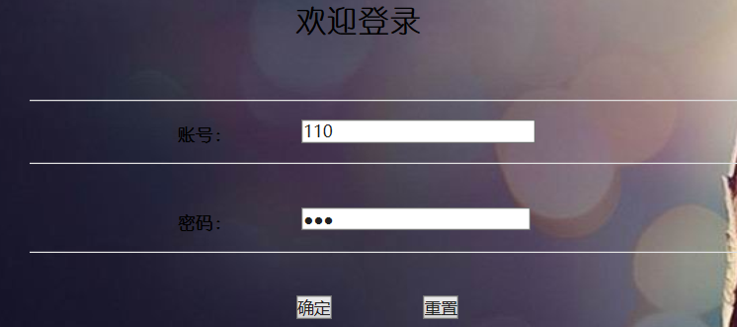
登陆模块，用户在此界面需要输入帐号和密码。用户登陆界面如图2.2所示。
图2.2 用户登陆界面
功能描述：
用户输入正确的用户名和密码，点击登陆按钮，请求LoginServlet，进入教师权限界面或者是管理员权限界面。

2.3 专业管理模块的实现
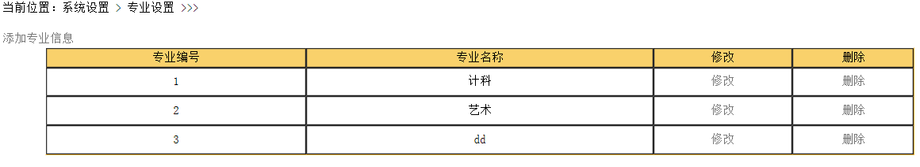
用户登录后，可以对专业信息进行增加、删除、修改、查询操作。专业查询界面如图2.3所示，专业添加界面如图2.4所示，专业修改界面如图2.5所示。
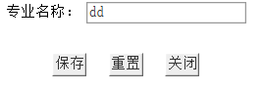
图2.3 专业查询界面
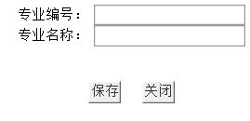
图2.4 专业查询界面图 2.5 专业查询界面
功能描述：
- 增加：添加专业的编号、名称，点击添加按钮，请求SpecialtyAddServlet，添加成功后跳转到查询界面specialty_queryall.jsp，并查询全部专业信息。
- 删除：选择要删除的专业信息，点击删除按钮，请求SpecialtyDeleteServlet，在点击确认删除。
- 修改：选择要修改的专业信息，请求SpecialtyUpdateServlet，可以修改专业的名称。
- 查询：用户登陆进入主界面，点击专业信息管理按钮，SpecialtyQueryAllServlet，即可查询全部专业信息。

2.4 课程管理模块的实现
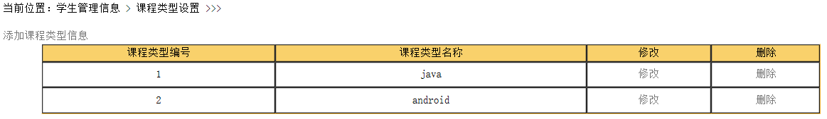
用户登录后，可以对课程信息进行增加、删除、修改、查询操作。课程查询界面如图2.6所示，课程添加界面如图2.7所示，课程修改界面如图2.8所示。
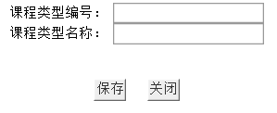
图2.6 课程查询界面
图2.7 课程添加界面图 2.8 课程修改界面
功能描述：
- 增加：添加课程的编号、名称，点击添加按钮，请求CourseAddServlet,添加成功后跳转到查询界面Course_queryall.jsp，并查询全部课程信息。
- 删除：选择要删除的课程信息，点击删除按钮，请求CourseDeleteServlet，在点击确认删除。
- 修改：选择要修改的课程信息，点击修改按钮，请求CourseUpdateServlet，可以修改课程的名称。
- 查询：用户登陆进入主界面，点击课程信息管理按钮，请求CourseQueryAllServlet，即可查询全部课程信息。

2.5 教师管理模块的实现
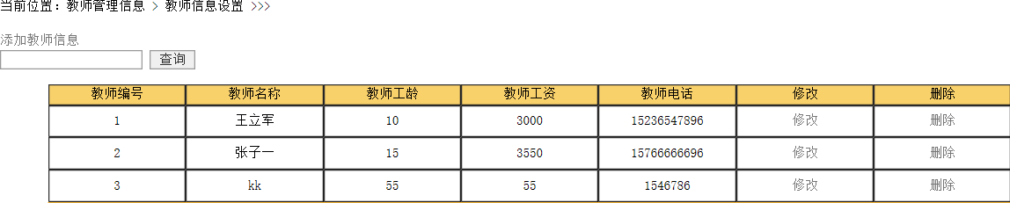
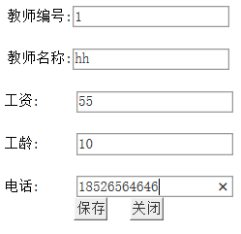
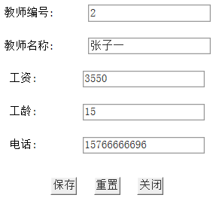
用户登录后，可以对教师信息进行增加、删除、修改、查询操作。教师查询界面如图2.9所示，教师添加界面如图2.10所示，教师修改界面如图2.11所示。
图2.9 教师查询界面
图2.10 教师添加界面 2.11 教师修改界面
功能描述：
- 增加：添加教师的编号、名称，点击添加按钮，请求TeacherAddServlet，添加成功后跳转到查询界面teacher_queryall.jsp，并查询全部教师信息。
- 删除：选择要删除的教师信息，点击删除按钮，请求TeacherDeleteServlet，在点击确认删除。
- 修改：选择要修改的教师信息，点击修改按钮，请求TeacherUpdateServlet，修改教师的名称。
- 查询：用户登陆进入主界面，点击教师信息管理按钮，请求TeacherQueryAllServlet，即可查询全部教师信息。

2.6 注册管理模块的实现
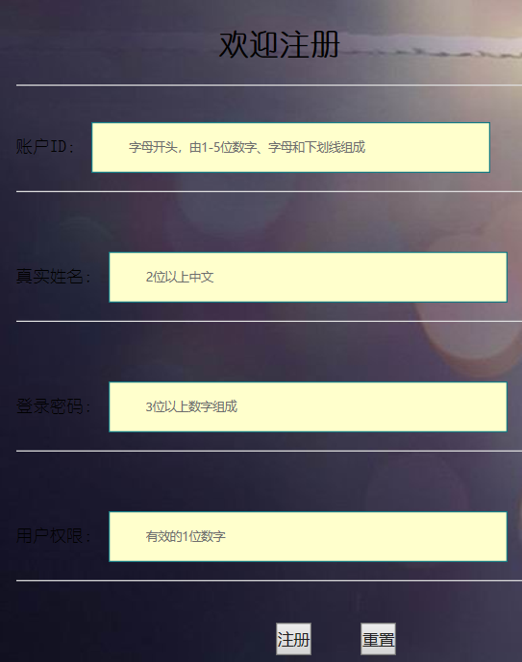
若用户没有账号，需要先进性注册，点击没有账号，点击注册按钮，进入注册界面。用户注册管理界面如图2.12所示。
图2.12 用户注册管理界面
功能描述：
注册：填写用户账号、用户名称、密码，点击注册按钮，请求RegisterServlet，即可完成注册。

2.7 学生管理模块的实现
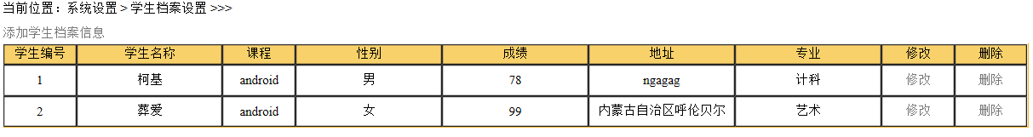
用户登录后，可以对学生信息进行增加、删除、修改、查询操作。学生查询界面如图2.13所示，学生添加界面如图2.14所示，学生修改界面如图2.15所示。
图2.13 学生查询界面

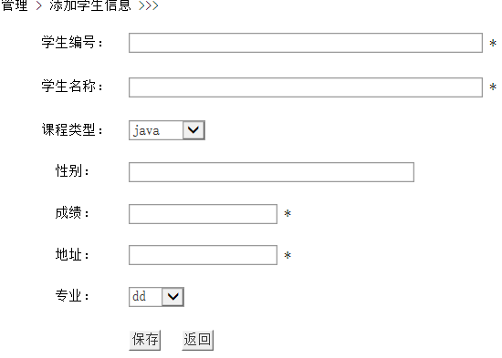
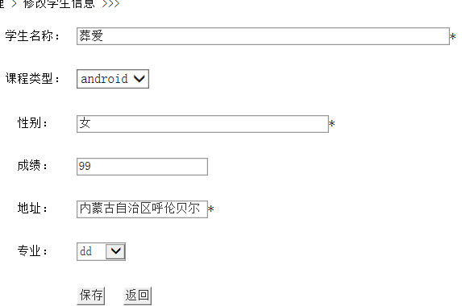
图2.14 学生添加界面 图2.15 学生修改界面
功能描述：
- 增加：添加学生的编号、名称，点击添加按钮，请求StudentAddServlet，添加成功后跳转到查询界面student_queryall.jsp，并查询全部学生信息。
- 删除：选择要删除的学生信息，点击删除按钮，请求StudentDeleteServlet，在点击确认删除。
- 修改：选择要修改的学生信息，点击修改按钮，请求StudentUpdateServlet，可以修改学生的名称。
- 查询：用户登陆进入主界面，点击学生信息管理按钮，请求StudentQueryAllServlet，即可查询全部学生信息。

2.8 发布信息管理模块的实现
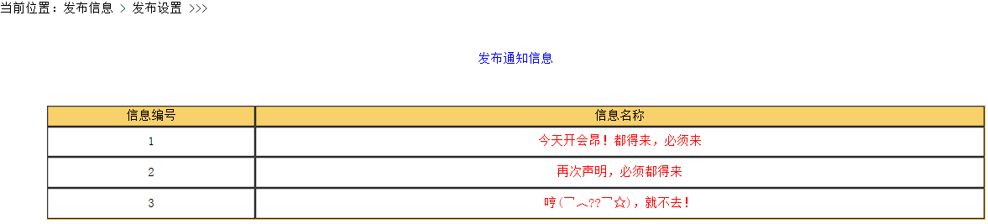
用户登录后，可以对发布的信息进行增加、修改、查询操作。发布信息查询界面如图2.16所示,发布信息添加界面如图2.17所示,发布信息修改界面如图2.18所示。
图2.16 发布信息查询界面

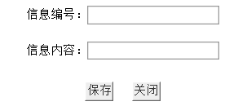
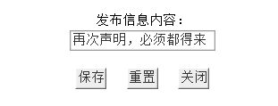
图2.17 发布信息添加图界面 2.18 发布信息修改界面
功能描述：
- 增加：添加发布信息的编号、内容，点击添加按钮，请求InformationAddServlet，添加成功后跳转到查询界面information_queryall.jsp，并查询全部发布的信息。
- 修改：选择要修改的发布信息，点击修改按钮，请求InformationUpdateServlet，可以修改发布信息的内容。
- 查询：用户登陆进入主界面，点击发布信息管理按钮，请求InformationQueryAllServlet，即可查询全部发布的信息。

总 结
本系统中还存在许多不足之处，比如说在查询全部功能界面中没有增加单个查询功能，在制作界面方面，不够美观，没有达到自己的目的，由于时间的关系，只能实现目前这些功能，对学生信息、专业信息、课程信息、教师信息、发布信息公告的增加、删除、修改及查询。
目前本系统权限只有两种，管理员和教师。后续还想加入校长权限，更有效的管理教师及教师管理功能。校长可以拥有全部权限，并能够给予某教师其它权限，这样可以减少管理员负担，更有效的将本系统服务与学校管理。教师能够根据自己的权限有效的管理学生、课程及专业，可以减少教师在教学、事务上的负担。这是系统上的不足之处，还在继续优化的过程中。
在开发本系统过程中难免会遇到很多问题，出现很多的BUG，为了能够减少BUG的出现，节约更多的实现去开发新的功能，特将总结笔录下来。下面是我在开发过程中的总结经验：
- 404路径错误问题：
    - 首先检查所要跳转的Servlet、Jsp名字是否相同。
    - Web.xml中是否引用某个servlet。
    - Servlet、Jsp是否被创建。
- 传值为空值：
- Jsp界面中value值是否正确。
- Jsp界面中是否引用工厂类、java代码。
- Impl中是否将值遍历出来。
- Servlet是否将数值传递给Jsp界面。

